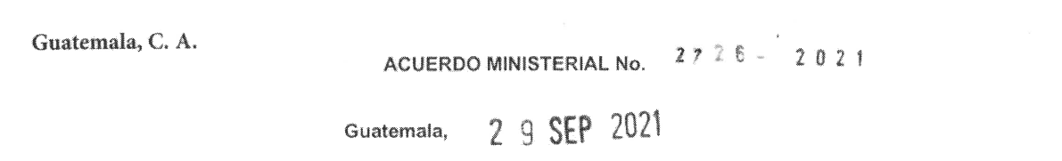

**LA MINISTRA DE EDUCACIÓN**

**CONSIDERANDO:**

Que la Constitución Política de la República de Guatemala, le otorga facultad a los Ministros de Estado para ejercer jurisdicción sobre todas las dependencias de su Ministerio, así como dirigir, tramitar, resolver e inspeccionar todos los negocios relacionados al mismo, velando por el estricto cumplimiento de las leyes y la correcta inversión de los fondos públicos confiados a su cargo.

**CONSIDERANDO:**

Que por Acuerdo Ministerial número 599-2009 de fecha 26 de marzo de 2009, se emitió Reglamento Interno de la Dirección de Auditoría Interna (DIDAI), con las atribuciones principales que le compete y debido a los diferentes procesos que realiza, se hace necesario actualizar el Manual de Funciones, Organización y Puestos de dicha Dirección, que cuenta con dictamen favorable de la Dirección de Desarrollo y Fortalecimiento Institucional DIDEFI-No.12-2021.

**POR TANTO:**

En ejercicio de las funciones que le confieren los artículos 194 de la Constitución Política de la República de Guatemala, literales a) y f); 23 y 27, literales, a), c), f) y m) del Decreto número 114-97 del Congreso de la República de Guatemala, Ley del Organismo Ejecutivo; 8 y 10 del Decreto número 12-91 del Congreso de la República de Guatemala, Ley de Educación Nacional; y 34 del Acuerdo Gubernativo número 225-2008 Reglamento Orgánico Interno del Ministerio de Educación.

**ACUERDA:**

**ARTÍCULO 1.** Aprobar el Manual de Funciones, Organización y Puestos de la Dirección de Auditoría Interna -DIDAI-, DES-MAN-04.

**ARTÍCULO 2.** Remítase copia certificada del Manual y del presente Acuerdo a la Oficina Nacional de Servicio Civil -ONSEC-, Dirección de Recursos Humanos -DIREH-, Dirección de Auditoría Interna -DIDAI- y Dirección de Desarrollo y Fortalecimiento Institucional -DIDEFI-, para su conocimiento y efectos correspondientes.

